Tillsynsbegäran – information om höga naturvärden och fridlysta arter i avverkningsanmälan A 21922-2023 i Norrtälje kommun

Detta dokument behandlar höga naturvärden i avverkningsanmälan A 21922-2023 i Norrtälje kommun. Denna avverkningsanmälan inkom 2023-05-22 00:00:00 och omfattar 4,9 ha.

Vi begär härmed att Skogsstyrelsen fattar beslut enligt miljöbalken som säkerställer att skogens höga naturvärden bevaras samt säkerställer att EU-lagstiftning efterlevs och att artskyddsbrott förhindras. Vi önskar även ta del av de ställningstaganden och beslut som myndigheterna meddelar till följd av aktuell avverkningsanmälan och föreningens inlaga (se 34 § förvaltningslagen).

Nedan beskrivs fynd av naturvårdsarter och fridlysta arter som gjorts i det avverkningsanmälda området.

# Naturvårdsarter

I avverkningsanmälan har följande 5 naturvårdsarter hittats: asppraktbagge (NT), stor aspticka (S), svavelriska (S), blåsippa (§9) och gullviva (§9). Av dessa är 1 rödlistade. För rödlistade arter har rödlistekategorin angivits inom parentes. Arter som är signalarter enligt Skogsstyrelsen har markerats med (S). För fridlysta arter anges även paragrafen i Artskyddsförordningen som arten är fridlyst enligt.

De påträffade naturvårdsarterna är ett tydligt kvitto på att detta rör sig om en skog med höga naturvärden. I Figur 1 visas en karta över det avverkningsanmälda området, där samtliga fyndplatser för naturvårdsarter som finns registrerade på Artportalen har markerats.

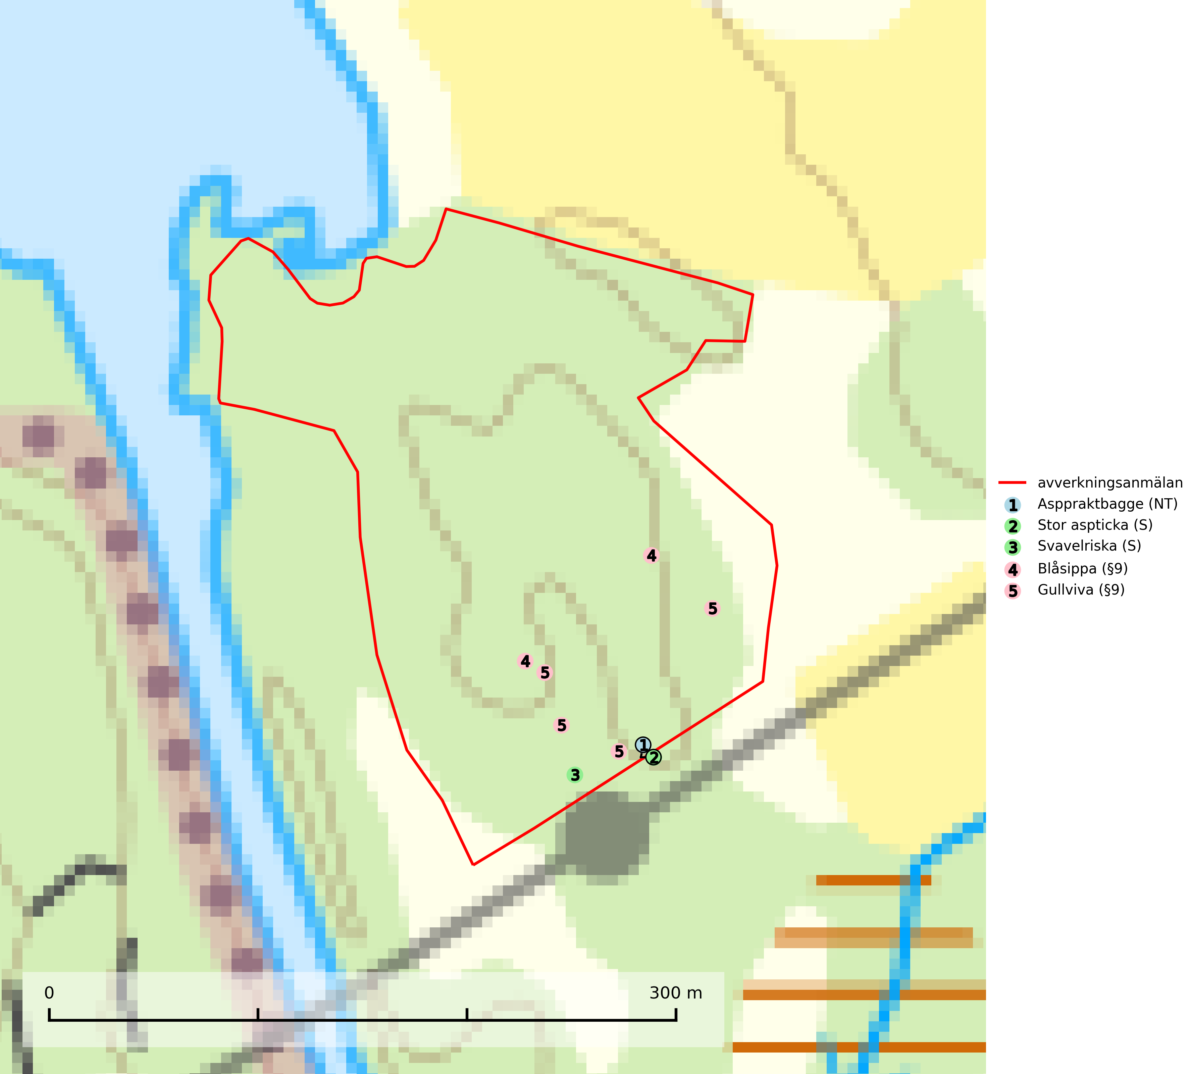

Figur 1. Fyndplatser för naturvårdsarter i det avverkningsanmälda området (röd linje). Markörer utan svart kant är placerade på fyndplatsen. Markörer med svart kant är placerade vid sidan av fyndplatsen och har ett svart streck som visar fyndplatsens exakta position. Kartans mittpunktskoordinat är N 6652477, E 713835 i SWEREF 99 TM.

**Asppraktbagge (NT)** är en skalbagge vars larvutveckling sker i tjock, solexponerad bark och ibland även i den yttersta veden vid basen på levande, medelstora och grova aspar. Glesa lövskogar och olika slags solöppna miljöer med gammal asp bör bibehållas genom utglesning av beskuggande trädskikt, framförallt yngre gran som ofta trivs på samma marker som asp (SLU Artdatabanken, 2024).

**Stor aspticka** är knuten till gamla levande aspar och orsakar karaktäristiska inbuktningar i stammen (så kallad nekroser). Slutavverknings- och gallringsåtgärder i löv- och blandskogsbestånd som innebär att tillgången på grov asp minskar är ett hot mot arten. Det är viktigt att äldre aspar och aspbestånd sparas och för att gynna arten på sikt bör aspinslagen i t.ex. bergbranter, raviner, skogsbryn och kring äldre odlingsmarker generellt sparas i större utsträckning än vad som görs idag (SLU Artdatabanken, 2024; Nitare & Skogsstyrelsen, 2019).

# Fridlysta arter

Följande fridlysta arter har sina livsmiljöer och växtplatser i den avverkningsanmälda skogen: blåsippa (§9) och gullviva (§9).